一般用医薬品の副作用
４）副作用防止
医薬品を服用することによっておこる副作用を未然に防ぐためには、薬剤師はどのようにしたらよいだろうか。改正薬事法により、一般用医薬品をリスクに応じて3つに分類し、陳列も厳しく規定され対面販売することが重視された。リスクを減らすためにはリスクの大きさにかかわらず、いずれの分類にあっても購入者の相談に応じ、またリスクの大きい医薬品については患者背景を考慮した積極的な情報提供を行うことが必要である。
- 一般用医薬品による副作用報告
平成19年から平成23年度の5年間に製造販売業から報告された副作用報告は1220例で毎年250症例程報告されている。（図1）
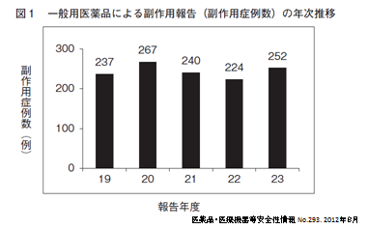
また、その副作用症例の薬効分類別の副作用内訳をみると（表1）総合感冒薬（かぜ薬）は404例と最も多く、その次は、解熱鎮痛消炎剤243例、漢方製剤132例の順となっている。
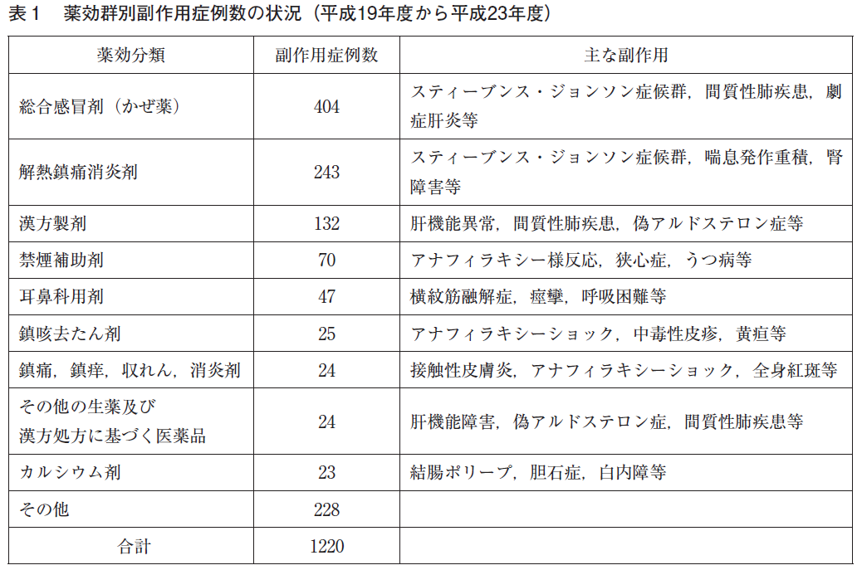
主な副作用は、ステーブンスジョンソン症候群、肝機能障害、間質性肺疾患、アナフィラキシーショックなど重篤な症例がある。（表2）
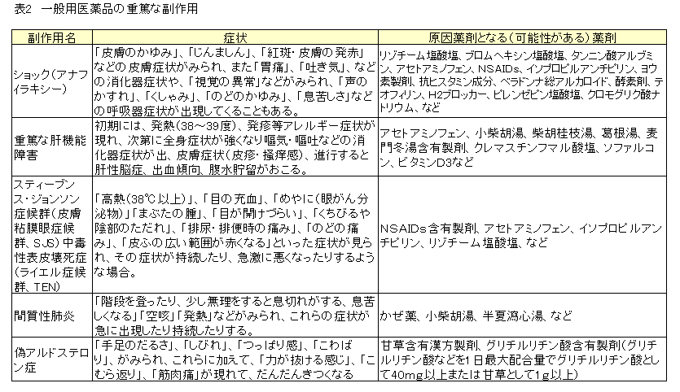
このように一般用医薬品においても重篤な副作用が報告されており、報告された症例の中には、死亡の転機をたどるものや、後遺症を残す症例も含まれている。この重篤な副作用の初期症状については、薬剤師は常に意識しておかなくてはならない。一般用医薬品の副作用は、消費者にもあまり認知されていないため、発見が遅くなるおそれがある。副作用の重篤化を防ぐため薬剤師は消費者が購入する際には各医薬品の副作用の初期症状についてもくわしく情報提供をすることが必要である。そして、服用後異常に気づいた時には、至急医療機関へ受診するか購入した薬局で薬剤師に相談するよう伝えなくてはならない。
- おさえなくてはいけない副作用
  - 薬理作用から予測できる副作用
薬剤師が購入者の背景を確認し、その薬剤を服用してよいかどうか振り分けることで防ぐことができる。また前もって購入者に注意を喚起することで副作用を減らすことができる。
  - 予測できないアレルギーによる副作用
服用してみないと起こるかどうかはわからないため、その症状についてはあらかじめ説明し、おこった時にはすぐに医療機関を受診するように伝えることが必要である。（表３）

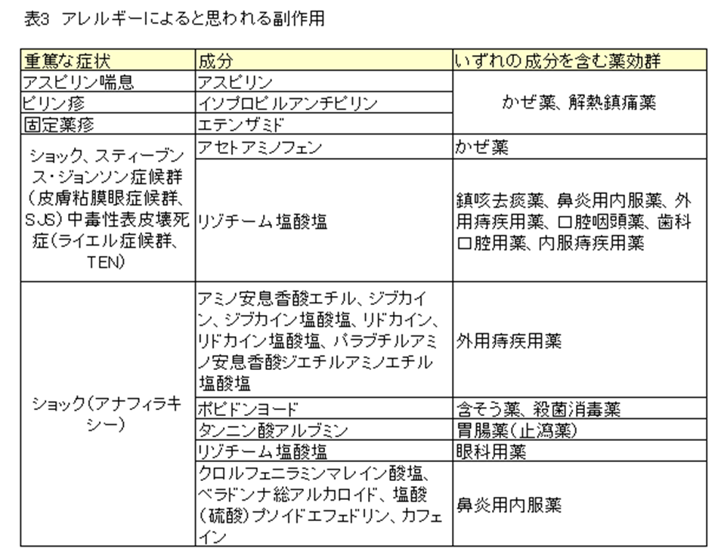
  - 長期連用による副作用
一般用医薬品は長期連用することを目的とはしていないが、漢方製剤などは長期服用に及ぶこともあるため、注意喚起のために伝えることは必要である。（表４）
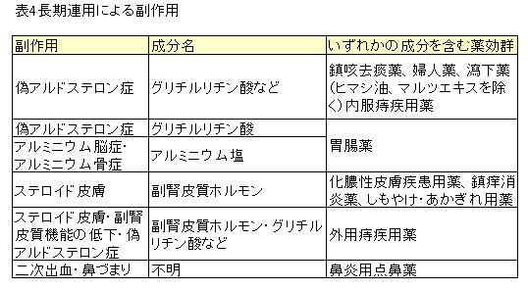
３）一般用医薬品の副作用と添付文書
①添付文書の副作用項目の確認
一般用医薬品を販売する時、薬剤師が確認しておくべき事項は、一般用医薬品添付文書の使用上の注意に書かれている「してはいけないこと」「相談すること」の項目である。
一般用医薬品添付文書は対象が一般の人であるため、内容は平易で読みやすくしてある。
医療用医薬品の添付文書に記載されている臨床データ等は内容に含まれず「警告」に相当する内容の記載もない。「してはいけないこと」が「禁忌」を、「相談すること」が「慎重投与」の内容に相当するが同様な表現ではない。副作用の症状はどこに記載されているかというと「相談すること」の中に示されている。そこに重篤な副作用は、副作用名とその初期症状を表にして記載、中程度の副作用は関係部位とその症状で記載されている。一過性に発症する軽微な副作用については症状のみ書かれている。薬剤師はこれらの内容を理解し把握して、販売する時には購入者にも説明し、副作用らしき症状が出た時にはまず添付文書の内容を確認するように伝えなければならない。
②医薬品販売時にまず確認する事項
一般用医薬品を販売する時に薬剤師は、購入者からできるだけ多くの情報を聞き出し、情報を整理し、次の6項目に該当する人は医薬品を選ぶ上でいろいろな制限が出てくるので常に6項目の特性を頭に入れ対応にあたるようにする。
- 基礎疾患（例：高血圧・高脂血症・糖尿病・心臓病など）を持ち治療薬を服用している人
- 妊婦
- 授乳婦
- 高齢者
- 15歳未満の小児
- アレルギー体質の人
ここでは、一般用医薬品で副作用報告の多い「かぜ薬」に的をしぼり上記6項目についてどのように注意が必要か具体的に示す。
- 基礎疾患のある人が疾患別に考慮すべき成分については表5にのせ、また服用している薬剤の成分と一般用医薬品のかぜ薬で相互作用がおこる可能性の高い薬剤を表にした。これを参考に該当成分がある場合は受診勧奨となる。（表6）
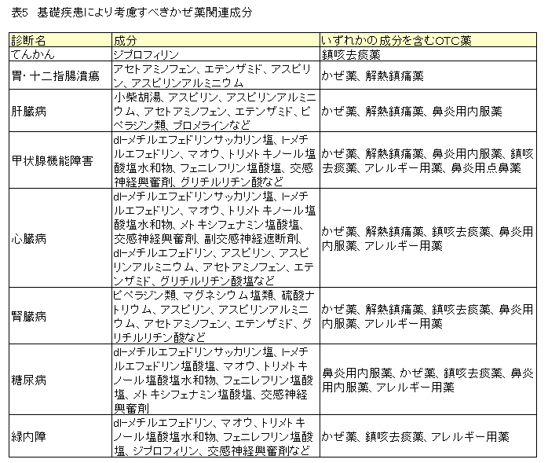
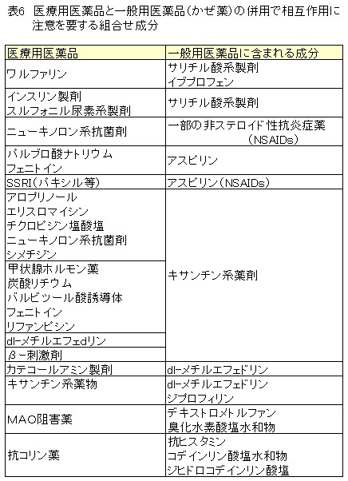
- 妊婦・妊娠しているかもしれない人
まず受診勧奨で医薬品は販売しない。動物実験（ラット）の結果において、アセトアミンフェン、アスピリンを妊娠末期に投与し、胎児に動脈管収縮がみられた報告有り。妊娠末期にアスピリンを服用し患者・新生児に出血異常の報告が有るため販売しない。
- 授乳婦の場合
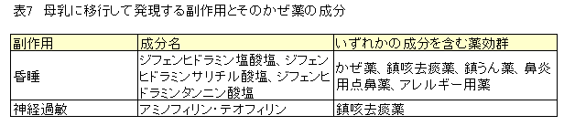
- 授乳中母乳に上記の成分（表7）が移行して有害反応をおこすことが予想されるため服用してはならない。従って販売はしない。もしやむを得ず服用する場合は、その間は授乳を中止し粉ミルクにするよう説明すること。
- 母乳中に移行する成分で次の成分（表８）を含む場合は、乳児への危険性を回避するために服用する場合は、授乳後に服用する。
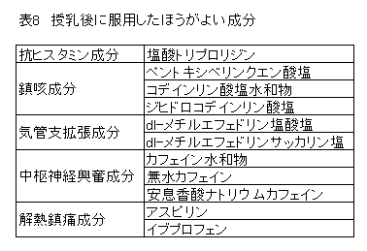
- 高齢者
高齢者は生理機能が低下するため、肝、腎の機能低下により薬物の代謝・排泄機能が低下し薬物の効果が増強されることが考えられる。かぜ薬の成分である抗ヒスタミン薬を服用した場合は、副作用である排尿困難や眼圧が上昇したり、また気管支拡張成分であるメチルエフェドリンを服用すると心悸亢進や血圧が上昇したりすることが考えられる。また高齢者は何らかの基礎疾患を持ち医療用医薬品を服用しているケースが多いので、よく聞き出し相互作用を検討しなくてはいけない。（表6 相互作用）
- 15歳以下の小児についての注意事項
解熱剤としてアスピリンを服用すると、水痘やインフルエンザにかかっている場合ライ症候群の発生の可能性がある。アスピリンを始め他のサリチル酸系薬物（サリチルアミド、エテンザミド）も関連性を否定できないので服用させない。15歳以下の小児の解熱剤としてはアセトアミノフェンを選択する。２歳未満の乳幼児は受診勧奨を優先する。1歳以下の乳児は臓器形成が十分発達していないので薬物の代謝が遅く副作用がでることがある。
- アレルギー体質の人の注意事項
アレルギー体質の人は一般用医薬品の服用においてもアレルギーをおこす可能性が高いのでインタビュー時には必ず有無をチェック、有る場合は何にアレルギーがあるのか確認しておく、その薬物名がわかったらその成分を除いて医薬品を選択する。

４）副作用がおこった場合の対処について
副作用がおこった時には、薬局は厚生労働大臣へ副作用の報告の義務があり、また副作用の被害にあった一般消費者を救済するための副作用被害救済制度があることを理解しておく。
  - 医薬品・医療機器等安全性情報報告制度
2005年4月1日に改正薬事法が全面施行となり、薬局、医療機関の関係者、医師、薬剤師ら医療関係者は、医薬品・医療機関による副作用と疑われる疾患・障害・死亡の発生または使用によると疑われる感染症の発生を知り、危害の発生拡大阻止が必要と認めた時は厚生労働大臣へ報告しなければならない。これは義務規定である。これらの報告は厚生労働省により再評価され、添付文書の使用上の注意の改訂、緊急安全性情報発行、厚生労働省からの医薬品医療用具等安全性情報にフィードバックされる。

  - 医薬品副作用救済制度
医薬品を適正に使用したにもかかわらず発生した副作用による健康被害に対して医療費などの給付を行い被害者の迅速な救済を図ることを目的とした公的制度が1979年に制定された。これが医薬品医療機器被害救済制度である。
運営は、独立行政法人医薬品医療機器総合機構である。
病院・診療所から処方された医薬品と薬局等で購入された一般用医薬品も含まれる。
薬局で購入した医薬品により副作用が発生した場合、当該医薬品を販売した薬剤師の役割として、消費者（購入者）に、その副作用の治療を行った病院の担当医師に診断書の作成の依頼をするように伝えるとともに、薬局側では副作用救済給付の請求する上で必要な書類：販売証明書（医薬品名と販売年月日）を書いて購入者に渡すことが必要である。今のところ一般用医薬品の販売記録（薬歴等）を残すことは一般化されていないが今後は購入者の安全を守るためにも、第一類医薬品を中心に販売記録を残すことが必要となる。
医薬品の副作用にあった健康被害者またはその家族から請求書等の必要書類が機構に提出されると、機構は厚生労働大臣に判定の申し出を行い厚生労働省で審議され、厚生労働大臣の判定結果をもとに機構において救済の給付の支給の可否を決定し、機構がその結果を請求者に文書で通知するという流れである。

- 日本薬学会編：知っておきたい一般用医薬品第2版.東京化学同人
- （財）日本医薬情報センター：重篤副作用疾患対応マニュアル
- 上村直樹.鹿村恵明監.OTC薬入門.薬ゼミファーマブック.改訂版2013.
- 上村直樹編.医薬品情報学.化学同人.2009.

